제니스, ‘드림허스 만나보기’ 이벤트에서 새롭게 재해석한 크로노마스터 오리지널을 선보이다

10월 7일 목요일, 마드리드: 최초로 개최된 ‘드림허스 만나보기(MEET THE DREAMHERS)’ 이벤트에서 제니스는 대담한 태도로 뛰어난 성취를 거둔 여성들인 제니스 드림허스와 함께하였습니다. 이 자리에서 제니스는 다이아몬드로 완성된 두 가지 크로노마스터 오리지널을 선보였습니다. 해당 모델은 멀티컬러 마더 오브 펄 다이얼 또는 토프 컬러의 삼색 다이얼을 갖추고 있습니다. 화려한 크로노그래프를 찾는 여성 또는 이색적인 디자인을 선호하는 남성을 대상으로 선보이는 크로노마스터 오리지널은 진귀한 스톤 장식과 아이코닉한 삼색 다이얼로 모든 이의 시선을 사로잡습니다.

첫 번째 버전으로 공개된 삼색 다이얼 모델은 기존의 독특한 그레이 및 블루 컬러의 크로노그래프의 카운터 대신 이와 유사하지만 미세하게 밝은 컬러 팔레트와 마더 오브 펄 소재로 완성되었습니다. 해당 타임피스에는 화이트 컬러의 마더 오브 펄 다이얼, 두 가지 블루 컬러의 크로노그래프 카운터, 그레이 컬러의 마더 오브 펄 소재로 완성된 영구 세컨드 핸드에 이르기까지 총 4가지 컬러의 마더 오브 펄이 사용되었습니다. 두 번째 버전은 새틴 및 화이트 컬러의 다이얼 위에 세 가지 톤의 토프 및 브라운 컬러로 완성된 시그니처 삼색 레이아웃이 돋보입니다. 두 다이얼 모두 9개의 다이아몬드 아워 마커를 장착하여 더욱 진귀한 매력이 엿보입니다.

남성과 여성 모두 착용할 수 있는 완벽한 크기의 38mm 스틸 케이스는 일반 크로노마스터 오리지널 모델과 동일한 디자인 및 사이즈로 출시되나, 러그에는 56개의 브릴리언트 컷 화이트 다이아몬드를 세팅하여 눈부신 빛과 컬러로 화려한 매력을 더합니다. 베젤이 없는 구조와 기하학적 형태로 크로노마스터 오리지널 특유의 실루엣에서 벗어난 대신, 보석 세팅으로 타임피스와 어울리는 대담한 매력을 더했습니다. 크로노마스터 오리지널의 두 버전 모두 감각적인 매력이 돋보이는 부드러운 송아지 가죽 스트랩을 선보이며, 톤온톤 스티칭 디테일의 라이트 블루 또는 토프 컬러로 만나볼 수 있습니다. 스트랩은 다이얼 컬러와 조화를 이루면서도 다이아몬드로 장식한 케이스와 눈부시게 반짝이는 화려함을 더욱 강조합니다.

새롭게 선보이는 크로노마스터 오리지널은 화려한 디자인으로 시선을 사로잡으면서 동시에 명성 높은 최신 오토매틱 크로노그래프 칼리버인 엘 프리메로 3600을 통해 탁월한 기술적 역량을 고스란히 드러냅니다. 엘 프리메로 3600은 이전 모델과 마찬가지로 5Hz의 고주파(36,000VpH)로 박동하면서도 0.1초 크로노그래프 기능으로 탁월한 성능을 선보입니다. 또한 60시간으로 늘어난 파워 리저브는 더욱 뛰어난 효율성을 자랑하며 세련된 그레이 톤의 오픈형 구조로 완성된 디자인은 현대적이고 모던한 매력을 자아냅니다.

드림허스 만나보기: 2020년에 선보인 제니스 드림허스는 단순한 캠페인 그 이상의 의미를 지닙니다. 드림허스는 독립적이고도 선구적인 태도로 타인에게 영감을 주는 각계각층의 여성에게 어떤 어려움에도 굴하지 않고 별을 향해 도전하는 또 다른 여성을 대상으로 의견과 열정을 공유할 수 있는 공간을 부여하는 하나의 플랫폼입니다.

이번 이벤트에서는 마드리드에 위치한 개인 별장에서 일부 언론인 게스트 및 드림허스 구성원과 함께 21세기의 여성, 그리고 포용성과 평등한 권리를 지향하는 변화의 필요성을 주제로 실시간 패널 토론에 참여할 수 있는 기회를 제공했습니다. 패널 토론은 소셜 미디어에서 실시간으로 방영되었습니다. 최초로 현장에서 진행된 이번 이벤트에는 현대 예술가 테레사 쿠에바스(Teresa Cuevas), 쉐프 아망딘 샤그노(Amandine Chaignot), 발레리나 프레셔스 애덤스(Precious Adams), 패션 리테일의 선구자인 기즐랑 게네즈(Ghizlan Guenez), 익스트림 E(Extreme E) 레이서인 크리스틴 잠파올리 종카(Christine Giampaoli Zonca), 스킨케어 사업가인 로라 놀티마이어(Laura Noltemeyer), 전 미스 스위스이자 의료계 전문가인 레시티아 구아리노(Laetitia Guarino)가 제니스 드림허스로 함께했습니다.

이외에도 드림허스 만나보기 이벤트에 참석한 게스트는 제니스가 최초로 여성을 위해 제작한 컬렉션인 데피 미드나잇의 새로운 액세서리를 직접 만나볼 수 있는 기회를 누렸습니다. 간편한 스트랩 교체 메커니즘은 해당 컬렉션에서 가장 사랑받는 기능으로 손꼽히며, 착용자는 이를 활용하여 특별한 도구 없이도 스틸 브레이슬릿, 러버, 패브릭 스트랩을 손쉽게 교체할 수 있습니다. 또한 실제 가죽과 비슷한 외관과 촉감을 갖춘 100% 비건 가죽 스트랩을 새롭게 선보이는 자리이기도 했습니다. 현재 해당 스트랩은 카키 및 베이지 컬러로 출시되었으며, 향후 더 많은 옵션이 제공될 예정입니다.

제니스: 별을 향한 도전.

제니스는 어려움을 극복하고 꿈을 추구하며 이를 이뤄내는 모든 이들에게 영감을 선사하고자 합니다. 1865년 설립 이후 제니스는 최초로 현대적 의미의 시계 매뉴팩처로 자리잡았으며, 제니스 시계는 영국해협 횡단으로 역사의 한 페이지를 장식한 루이 블레리오(Louis Blériot)와 성층권 자유낙하 기록을 세운 펠릭스 바움가트너(Felix Baumgartner)에 이르기까지 큰 꿈을 꾸며 불가능을 이루기 위해 노력해온 특별한 인물들과 함께해왔습니다. 제니스는 또한 여성이 자신의 경험을 공유하고 꿈을 이룰 수 있도록 다른 이에게 영감을 주는 드림허스 플랫폼을 구축하여 과거와 현재의 선구적인 여성들의 업적을 기념하며 그들에게 주목합니다.

제니스의 모든 시계는 인하우스 방식으로 자체 개발 및 제작한 무브먼트만을 장착하고 있습니다. 제니스는 1969년 세계 최초의 오토매틱 크로노그래프 칼리버인 엘 프리메로를 출시한 이후 더욱 정교한 컴플리케이션을 선보이기 위해 발전을 거듭하면서 가장 최근 선보이는 크로노마스터에서는 0.01초에 근접한 정밀성, 그리고 데피 컬렉션에서는 0.01초의 정밀성을 갖춘 타임피스를 선보입니다. 제니스는 1865년부터 지금까지 대담한 도전으로 한계를 뛰어넘는 이들과 함께 스위스 워치메이킹의 미래를 만들어 가고 있습니다. 지금이 바로 별을 향해 손을 뻗을 시간입니다.

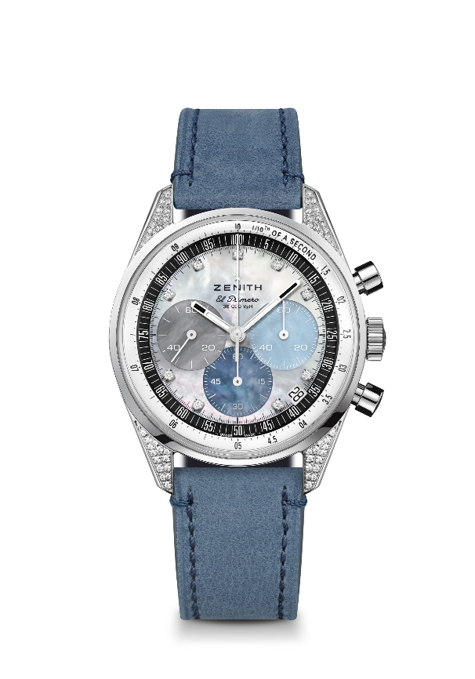
크로노마스터 오리지널
레퍼런스: 16.3200.3600/02.C907

핵심 사항: 0.01초까지 측정 및 표시할 수 있는 오토매틱 엘 프리메로 컬럼 휠 크로노그래프. 60시간으로 늘어난 파워 리저브. 4시 30분 방향에 위치한 날짜 표시창. 스톱 세컨드 메커니즘
무브먼트: 엘 프리메로 3600 오토매틱
진동 수: 시간당 36,000회(5 Hz)
파워 리저브: 약 60시간
기능: 중앙에 위치한 아워 및 미닛 핸즈. 9시 방향에 위치한 스몰 세컨즈. 0.1초 크로노그래프: 10초에 1회 회전하는 센트럴 크로노그래프 핸드, 6시 방향에 위치한 60분 카운터, 3시 방향에 위치한 60초 카운터.
케이스: 38mm
소재: 스테인리스 스틸, 다이아몬드 세팅
다이얼: 마더 오브 펄: 4가지 컬러의 마더 오브 펄
보석 세팅: 총 중량 최대 0.22캐럿, 56개의 VS 브릴리언트 컷 다이아몬드로 구성된 러그 스톤, 9개의 VS 브릴리언트 컷 다이아몬드로 구성된 다이얼 스톤
방수: 5ATM
케이스백: 사파이어 크리스탈
가격: 12900 스위스 프랑
아워 마커: 9개의 다이아몬드 아플리케 인덱스
핸즈: 로듐 도금, 각면 처리 및 슈퍼 루미노바®SLN C1 코팅
브레이슬릿 & 버클: 스테인리스 스틸 트리플 폴딩 버클이 장식된 라이트 블루 송아지 가죽 스트랩.

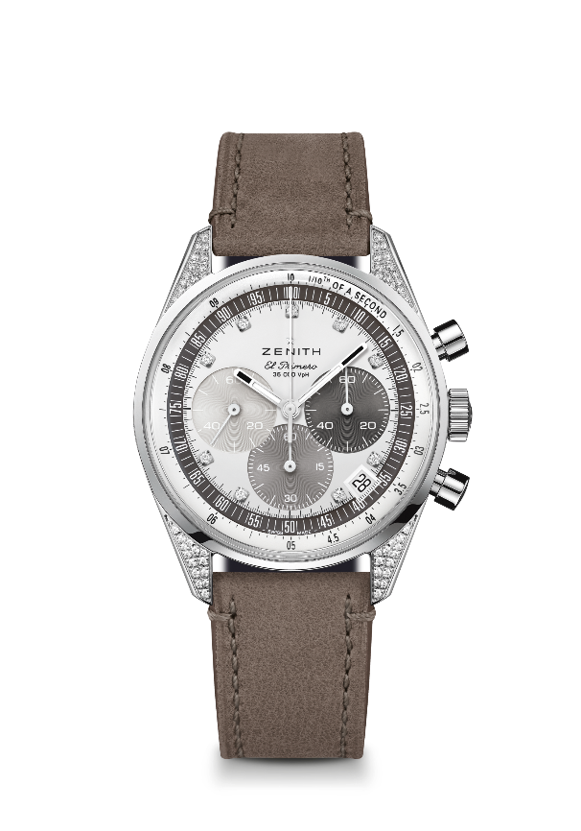
크로노마스터 오리지널
레퍼런스: 16.3200.3600/03.C906

핵심 사항: 0.01초까지 측정 및 표시할 수 있는 오토매틱 엘 프리메로 컬럼 휠 크로노그래프. 60시간으로 늘어난 파워 리저브. 4시 30분 방향에 위치한 날짜 표시창. 스톱 세컨드 메커니즘
무브먼트: 엘 프리메로 3600 오토매틱
진동 수: 시간당 36,000회(5 Hz)
파워 리저브: 약 60시간
기능: 중앙에 위치한 아워 및 미닛 핸즈. 9시 방향에 위치한 스몰 세컨즈. 0.1초 크로노그래프: 10초에 1회 회전하는 센트럴 크로노그래프 핸드, 6시 방향에 위치한 60분 카운터, 3시 방향에 위치한 60초 카운터.
케이스: 38mm
소재: 스테인리스 스틸, 다이아몬드 세팅
다이얼: 실버 톤 벨벳 마감 처리된 3가지 컬러의 토프 컬러 카운터
보석 세팅: 총 중량 최대 0.22캐럿, 56개의 VS 브릴리언트 컷 다이아몬드로 구성된 러그 스톤, 9개의 VS 브릴리언트 컷 다이아몬드로 구성된 다이얼 스톤
방수: 5ATM
케이스백: 사파이어 크리스탈
가격: 11900 스위스 프랑
아워 마커: 9개의 다이아몬드 아플리케 인덱스
핸즈: 로듐 도금, 각면 처리 및 슈퍼 루미노바®SLN C1 코팅
브레이슬릿 & 버클: 스테인리스 스틸 트리플 폴딩 버클이 장식된 라이트 브라운 송아지 가죽 스트랩.

